臺北市大安區公所新聞稿
發稿單位：臺北市大安區公所
發稿日期：105年7月1 日
聯 絡 人：人文課 蘇永瑞
聯絡電話：23511711轉8905

大安古蹟咖啡館 走讀殷海光故居與紫藤廬
見證知識分子參與民主運動的歷史痕跡
國民政府遷臺後的臺灣，正是政治、社會變動劇烈的年代，您知道誰是臺灣自由主義的重要傳承人物？您可知以臺灣大學為中心的自由主義學者的聚會場所為何?「2016走讀大安文化節古蹟咖啡館」本週將帶您造訪紫藤廬及殷海光故居，品味這兩處古蹟的人文軼事，並在文史工作者引言下，引領大家漫談古蹟。
提到臺灣自由主義的先驅，大家第一個想到的便是殷海光先生，他曾說過人生就過程來說，有些像一支蠟燭。這支蠟燭點過了以後，永遠不會再燃了。那些藉語言和幻想編織一幅圖象來把自己躲藏在它裡面的人實在是軟弱的懦夫。世界上最剛強的人是敢於面對逆意的現實真相的人，以及身臨這樣的真相而猶懷抱理想希望的人，由此可見他寧鳴而死，不默而生的精神；他也常與張佛泉、夏道平、徐道鄰以及李敖、陳鼓應等集會論談，他們批評時政，關心著國家的興廢存亡以及知識份子的社會責任，而集會的地點除殷海光故居外，另一個便是紫藤廬了。
位在新生南路的「紫藤廬」，始建於1920年代，屬於日治時期總督府高級官員宿舍，戰後由財政部接收，供時任關務署署長周德偉官舍所用，並以「尊德性齋」爲其名。1963年，局部增建為二層樓，並由基隆關稅局管理，尊德性齋成爲殷海光等知識份子、文藝界人士舉行研究討論會的聚集地，爲臺灣引介西方自由主義思潮。
該官舍於1981年由周德偉之子周渝改闢為茶館，並以其庭院中生有三棵紫藤而取名「紫藤盧」，營運至今。創辦人周渝提出「自然精神的再發現，人文精神的再創造」理念，闡揚以天人往來與茶人修養為研習茶道之始的茶文化視野，客層以中產階級、文青為主，是臺灣第一所具有藝文沙龍色彩的人文茶館；而優靜的環境也讓它成為人們品茗沉思、談文論藝、遠離塵囂的一片小小淨土。1990年代之前，紫藤廬曾是文藝界、黨外運動等人士的聚會場所。現爲臺北市的市定古蹟，屬於臺北市文化資產的一項。
臺北市大安區蘇素珍區長表示，第一梯次古蹟咖啡館行程安排，純係以二處古蹟所在溫州街及新生南路地緣規畫，承辦人員又係6年級後段班出生，因此對於殷海光及紫藤廬所能產生之人文連結，只能以古蹟為代表，直至活動前夕蒐集資料，始發覺二處古蹟所蘊含之人文故事，均存在著台灣50至70年代知識分子參與民主運動的歷史痕跡。
蘇區長表示，古蹟咖啡館於6月13日上午開放網路報名，7場次共200個名額以近「秒殺」的速度於10分鐘內額滿，報名族群也遍布老中青三代，其熱烈迴響的程度，也創區公所歷年來辦理活動之紀錄。殷海光故居平時並不提供咖啡餐點供顧客消費，但參與本此活動的民眾將能得到主辦單位提供的咖啡，享受與殷海光先生相同的咖啡氛圍，但也希望這一系列古蹟咖啡館活動除喚起大家對古蹟的重視外，也能讓大家對大安區的古蹟都有更深入的認識。
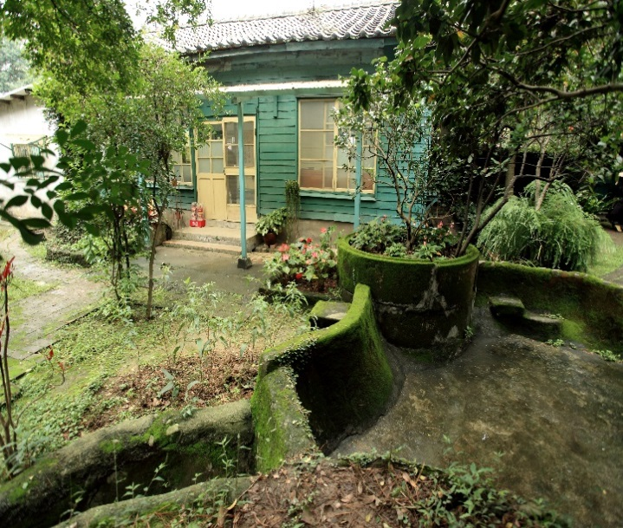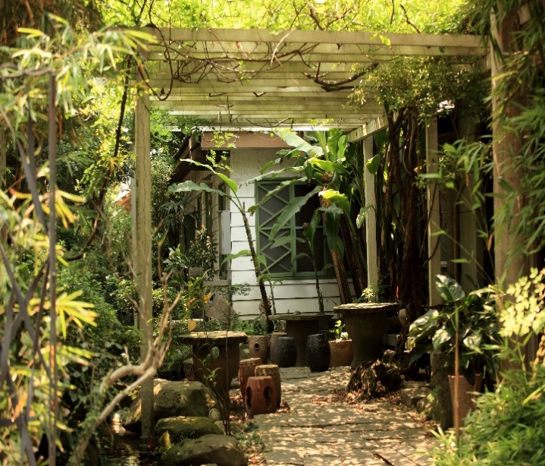
殷海光故居 紫藤廬

